超市管理系统V2.0.3
产品需求说明书

文件状态：  [ ] 草稿  [ ] 正式发布  [ √ ] 正在修改 | 文件标识： | XXXX
文件状态：  [ ] 草稿  [ ] 正式发布  [ √ ] 正在修改 | 当前版本： | V2.0.3
文件状态：  [ ] 草稿  [ ] 正式发布  [ √ ] 正在修改 | 作 者： | 汪敏
文件状态：  [ ] 草稿  [ ] 正式发布  [ √ ] 正在修改 | 完成日期： | 2016.4.13

历史版本
变化状态 | 版本号 | 修订日期 | 修订人 | 编写/修订说明
A | V2.0.0 | 2016-04-1 | 汪敏 | 新增
M | V2.0.1 | 2016-04-7 | 汪敏 | 新增用户例图、数据流程、产品目标、产品边界范围等
M | V2.0.2 | 2016-04-11 | 汪敏 | 修改前台热门资源数据取数规则
M | V2.0.3 | 2016-04-13 | 汪敏 | 修改会议讨论细节，例如：流程、细节描述等
变化状态：C——创建，A——添加，M——修改，D——删除

文档编写说明：
- 本模板列出了编写文档时全部可能的元素，实际编写时可根据项目规模等实际情况进行裁剪。
- 文档内容原则上应言简意赅，不宜过分修饰，不宜大段复制粘贴别人的东西。
- 产品在实际开发中有可能会发生需求变更的情况，因此产品的功能需求说明也会发生相应的调整。所以本文档在第一版发布以后也是可以随时根据实际情况做出调整的。可以进行增删改，但是建议少用“del”，多用“修订”，以保留一些原始文案。
- 填写功能需求项时，如果无相应的描述，请直接填写【无】。
目录
1 概述 5
1.1 编写目的 5
1.2 适用人员 5
2 产品概述 5
2.1 产品目标 5
2.2 用户角色 6
2.3 用户需求 6
2.4 用户例图 8
2.5 全局规则 9
3 功能需求 10
3.1 总体框架 10
3.2 产品流程 10
3.3 数据流程 13
3.4 异常数据流程 13
3.5 功能清单 13
3.6 需求说明 15
4 其他需求 32
4.1 用户界面要求 32
4.2 精度要求 32
4.3 性能需求 33
4.4 易用性要求 33
4.5 安全性要求 33
4.6 数据接口 33
4.7 监控需求 33
4.8 兼容性需求 34
5 相关文档 34

概述

编写目的
本文档和产品demo文件一起，构成对超市管理系统V2.0产品功能需求的详细描述，用于对超市管理系统V2.0需求的细化、解释，使相关开发人员对其具备相应的认识，并作为交互设计、前端代码、程序设计、开发、测试的依据。

适用人员
本文档将按照不同的功能块，对产品功能方面的需求进行详细描述。
本文档的预期读者是项目经理、软件架构师、开发人员、测试人员、交互设计师、前端工程师。

产品概述

产品目标
平台为买家提供钢材资源浏览、询价、钢为活动关注等服务，让买家能够通过钢为网平台便捷快速的找到需要购买的货物，并同时享受钢为网为其提供的一系列服务，包含：最新行情资讯、钢为指数、钢铁数据库等信息的推送。
平台账户实现一套体系，全网畅游概念，打通原超市管理、掌柜APP和行情中心独立账户管理机制。实行超市管理、掌柜APP和行情中心共享一套账户体系。

用户角色
用户角色 | 用户描述
会员用户 | 使用超市平台前台和会员中心后台的相关功能
普通用户 | 浏览平台非限制信息
客服人员 | 负责超市平台线上客服的咨询工作
内勤 | 负责会员信息的录入工作（原CBMS）
财务人员 | 负责会员信息的审核工作（原CBMS）

用户需求
用户角色 | 需求描述 | 场景描述 | 备注
会员用户 | 1.浏览平台相关信息 | 1.买家可浏览平台首页展示的信息，包括：热门资源、钢为指数、会员活动、钢价汇总统计等  2.买家可浏览平台超市内的资源信息
会员用户 | 1.询价信息填写 | 1.买家可通过平台提供的“钢为帮您找”进行询价单的提交  2.买家可通过平台超市进行询价单的提交
会员用户 | 1.询价单查询跟踪 | 1.买家可在会员中心后台查看询价单的相关信息；例如：状态、询价的资源等
会员用户 | 1.采购订单查询跟踪 | 1.买家可在会员中心后台查询采购订单的相关信息；例如：状态、采购订单的查看、合同的下载等
会员用户 | 1.积分管理 | 1.买家可在会员中心后台查询到当前的积分，以及积分的获取规则等
会员用户 | 1.密码修改 | 1.买家可在会员中心后台进行密码的修改操作
会员用户 | 1.手机绑定账号管理 | 1.买家可在会员中心后台进行手机重绑定账号操作
普通用户 | 1.浏览平台相关信息 | 1.用户可浏览平台首页展示的非限制信息，包括：热门资源、钢为指数、会员活动、钢价汇总统计等  2.用户可浏览平台超市内的资源信息  3.用户可在平台进行会员注册管理 | 非限制信息的范畴等市场敲定？
客服人员 | 1. 超市平台线上咨询工作 | 1. 负责超市平台线上客服的咨询工作
内勤 | 1.会员信息的录入工作 | 1.负责会员信息的录入工作，主要是会员企业信息的录入 | CBMS中处理
财务人员 | 1.会员信息的审核管理 | 1.负责会员信息的审核 | CBMS中处理

用户例图
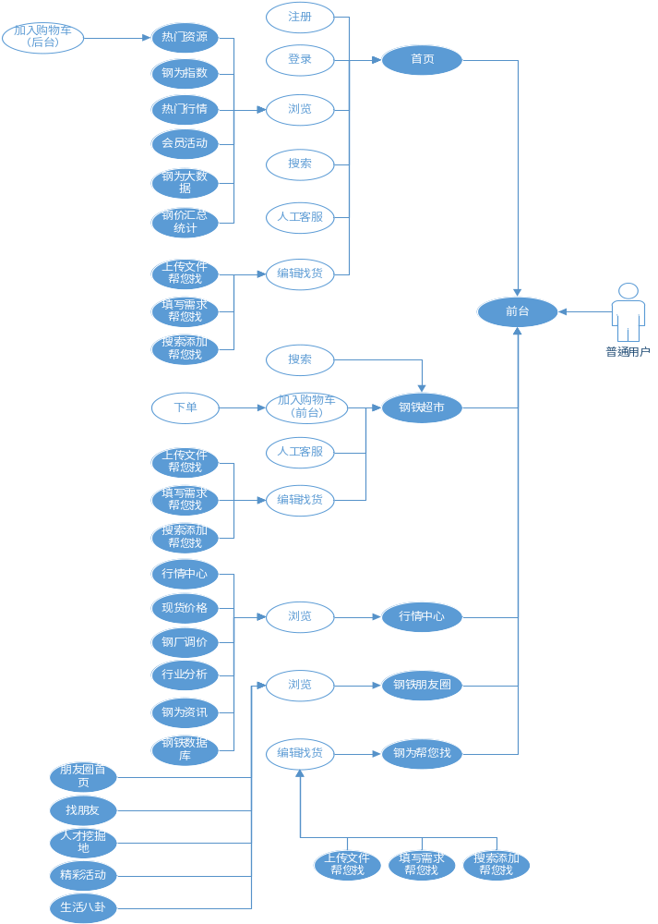
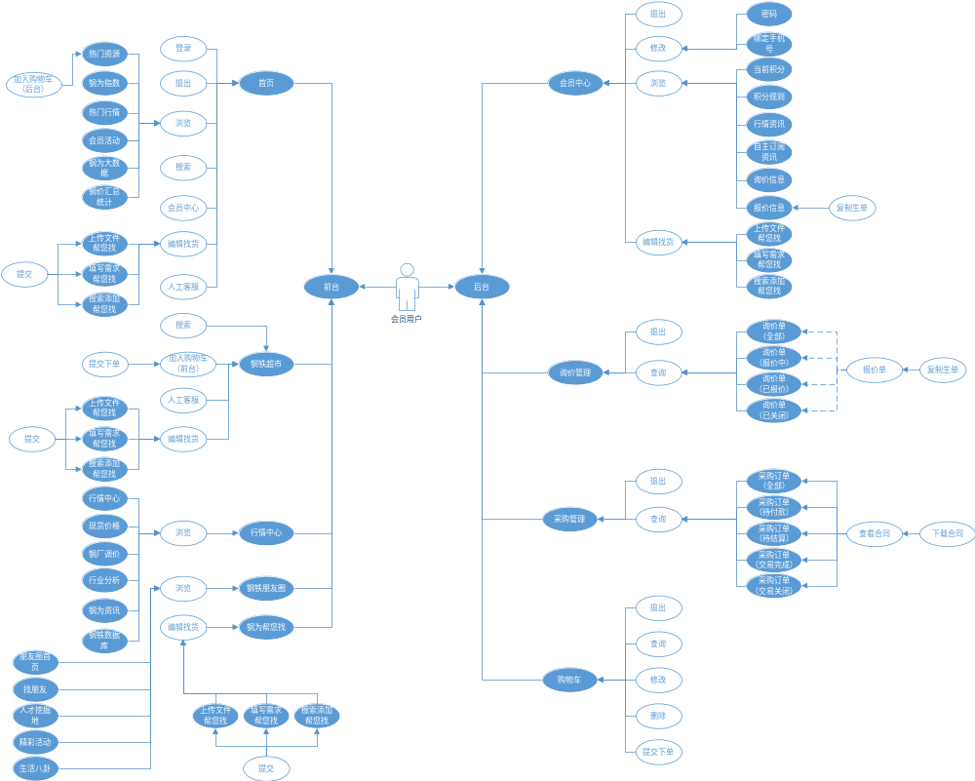
- 例图说明，注：
- 蓝色标注的代表版块或页面。
- 白色标注的代表功能点。

全局规则
- 所有重量的数字均保留3位小数；
- 所有单价的数字均保留2位小数；
- 所有金额的数字均保留3位小数；
- 所有件数、重量的数字均右对齐；所有数字输入框只支持数字和小数点；
- 所有列表记录按添加时间倒序排列，时间早的显示在后面，一页显示50条数据；

功能需求

总体框架
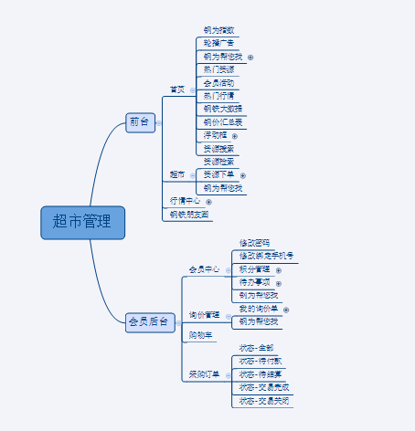

产品流程

钢铁超市流程
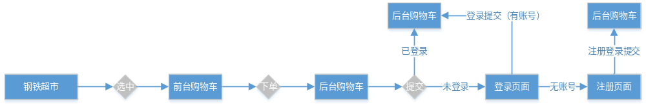
流程说明：
- 前台购物车资源进行提交后，直接将页面导入到后台购物车内。
- 后台购物车进行提交时，进行用户登录状态判定：
若用户已登陆，点击“提交”时，给出提示页面。（提示页面中包含到计时结束后返回后台购物车页面功能和其他链接页面功能，详细见原型）
若用户未登陆（有账号），点击“提交”时，弹出登录页面，用户完成登陆，页面导回后台购物车页面进行需求的再次提交操作。
若用户未登陆（无账号），点击“提交”时，弹出登录页面，用户完成注册，注册成功后系统直接完成登陆操作，页面导回后台购物车页面进行需求的再次提交操作。

行情中心流程
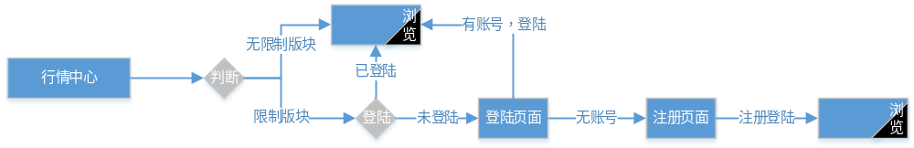
流程说明：
1.点击阅读时，如文章需登陆后才允许查看，弹出登录页面，登录成功后返回文章页面。

钢为帮您找流程
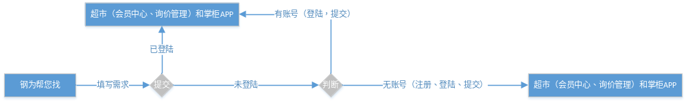
流程说明：
- 需求进行提交时，进行用户登录状态判定：
若用户已登陆，点击“确认提交”后，给出提示页面，提示用户已完成提交；
若用户未登陆，点击“确认提交”后，弹出登陆简化页面，简化页面中输入手机号和获取的验证码进行提交（如该手机号未注册，提交成功后平台同时完成注册功能。），提交成功后给出提示页面，提示用户已完成提交，并且将用户的状态更新为登陆状态。

其他版块流程

注：包含会员中心后台

数据流程
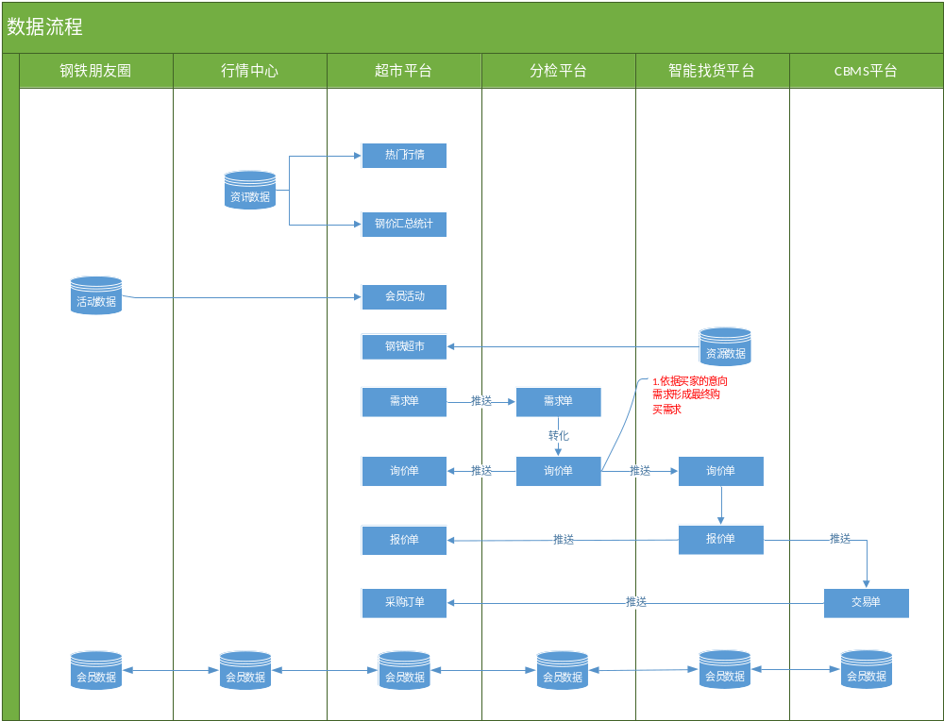

异常数据流程
- 会员用户丢失找回，详细见《用户管理文档》

功能清单
主功能模块 | 子功能模块 | 功能描述 | 备注
前台 | 首页 | 1.提供钢为指数展示功能  2.提供热门资源信息展示功能  3.提供钢为热门行情信息展示功能  4.提供钢为会员活动展示功能  5.提供钢为钢价汇总统计展示功能  6.提供“钢为帮您找”输入页面  7.提供资源检索功能  8.提供注册、登陆、APP下载、人工客服、购物车等功能  9.提供轮播广告展示功能 | 全新改版
前台 | 钢铁超市 | 1.提供资源检索功能  2.提供资源信息展示页面  3.提供资源放入购物车功能  4.提供“钢为帮您找”输入页面并提供功能 | 全新改版
前台 | 行情中心 | 1.提供行情中心首页信息展示页面  2.提供现货价格信息展示页面  3.提供钢厂调价信息展示页面  4.提供行业分析信息展示页面（页面包含查看权限控制功能）  5.提供钢为资讯信息展示页面  6.提供钢铁数据库展示页面 | 控制优化
前台 | 钢铁朋友圈 | 1.提供钢铁朋友圈信息展示页面 | 保留原有
后台 | 会员中心 | 1.显示会员积分，提供积分规则查看链接功能  2.提供修改密码功能  3.提供修改绑定手机号功能  4.提供消息信息查看功能，消息信息包含：询价信息、报价信息和行情信息（行情信息可由用户在行情中心订阅之后进行推送）  注：行情中心需提供超链接查看；报价单提供“再来一单”复制询价功能  5.提供“钢为帮您找”输入页面并提供功能  6.提供其它版块链接功能 | 全新改版
后台 | 询价管理 | 1.提供询价查询功能，可依据询价单状态进行查看；询价单、报价单参考事务形式放置一起，可让用户查看到完成的询价、报价过程。  注：报价单提供“再来一单”复制询价功能 | 全新改版
后台 | 购物车 | 1.提供购物车资源下单功能 | 全新改版
后台 | 采购管理 | 1.提供采购订单查询功能，可依据采购订单状态进行查询。  注：采购订单提供查看合同和下载合同功能。 | 全新改版

需求说明

前台

首页
平台首页，实现包含登录、注册、检索、栏目切换、信息展示、广告轮播等功能。

功能点
- 登录
提供会员登录管理功能，平台可通过手机号加密码、手机号加动态密码和扫微信三种登录方式。
注意事项：
1.通过手机号加动态密码进行登录时，控制获取动态密码的时长；点击触发“获取动态密码”时，“获取动态密码”按钮置灰（不允许点击），同时到计时显示，到计时结束后，“获取动态密码”按钮亮色(允许点击，重新获取，原动态密码失效)。
2.动态密码的有效时长设为30分钟。
- 注册
提供会员注册管理功能。
注意事项：
1.会员账号只允许为手机号，前台输入手机号时需进行手机号的有效检测，给出相应提示（请输入正确的手机号、该手机号已注册和该手机号码可用于注册）。
2.注册过程中，手机号和有效动态密码完全匹配时才完成成功注册。
3.注册过程中，获取动态密码的规则控制同上（“登录中的注意事项”）
- 忘记密码
提供会员密码忘记重置功能。
注意事项：
1.会员通过获取动态密码进行密码的重置操作。
2.获取动态密码的规则控制同上（“登录中的注意事项”）
- 检索
提供热门资源检索功能。
注意事项：
1.通过检索栏内的信息，过滤出“钢铁超市”中对应的资源。
- 栏目切换
提供栏目的随意切换功能。如点击“行情中心“，系统自动切换至”行情中心“版块。
- 信息展示
提供信息的展示功能，主要展示信息为：钢为掌柜指数、热门资源、热门行情、会员活动和钢价汇总统计。
注意事项：
1.钢为掌柜指数默认显示为当前IP对应的地区，可进行随意切换。如：IP为杭州，显示的钢为掌柜指数为杭州地区的指数，当切换至宁波时，显示的指数为宁波地区的指数；
2.热门资源数据前台显示10条，提取规则（第一：形成报价需求的数据资源； 第二：登录IP对应掌柜指数的数据资源；第三：登录IP映射城市对应掌柜指数的数据资源；）依次递减的方式进行提取。
3.热门资源数据前台显示的价格规则（第一：显示当天最新的行情指数价格；第二：显示昨天最近的价格指数；第三：昨天0点之后若无价格更新，直接显示为议价；）
4.热门资源数据前台新增“+购物车功能”，点击“+购物车”将数据记录到前台购物车中。
5.热门行情和钢价汇总统计显示为系统最新的资讯信息（来源于行情中心），但用户点击进行查看时，需判定文章的权限。（文章权限主要是指是否会员才允许查看；点击文章，若未登录，系统导向登录页面，用户登录后导回文章页面）
4.会员活动显示为系统最新针对会员的活动介绍（现来源于钢铁朋友圈）
- 广告轮播
提供平台广告轮播展示功能。
注意事项：
1.使用原广告平台。
- 浮动图标
提供人工客服、APP等图标的浮动管理功能。
注意事项：
1.点击人工客服时，直接弹出人工客服页面进行事项的沟通；人工客服沟通页面需满足会话、发送文件、发送图片和留言功能。
2.浮动二维码图标可支持用户扫码下载链接。
3.浮动图标内提供返回顶部功能，用户点击“返回顶部”，页面直接返回到网站的首屏。
- 钢为帮您找
提供“上传文件帮您找”、“填写需求帮您找”和“联系客服帮您找”等三种找货功能。
注意事项：
1.“上传文件帮您找”和“填写需求帮您找”输入和上传相关信息后，点击“确认提交”操作，进行用户的登陆状态判定：
若用户已登陆，确认提交后弹出成功提示页；
若用户未登陆，弹出手机号和动态密码输入页面，用户输入手机号和对应的动态密码后完成提交操作，系统弹出成功提示页。（如输入的手机号未注册，平台同步自动完成注册，并且给出用户短信通知，告知用户初始密码，同时提示用户进行密码的修改操作）
获取动态密码的规则控制同上（“登录中的注意事项”）

字段说明
暂无特别需说明字段

数据说明
- 会员数据与原CBMS需进行共享匹对。
- “钢为帮您找”提交的数据需展示在会员中心、询价管理和掌柜APP中。
- 通过“热门资源”下单的数据需展示在会员中心、询价管理和掌柜APP中。
- 热门行情和钢价汇总统计数据来源于行情中心。
- 钢价汇总统计数据来源于钢铁朋友圈。

钢铁超市
平台资源展示页面，实现包含资源检索、购买、购物车、钢为帮您找、人工客服等功能。

功能点
- 资源检索
提供超市资源信息的检索功能。（检索规则参考原超市系统）
注意事项：
1.系统根据IP判断IP对应的地区，根据地区检索展示符合本地区的条件资源。
2.用户输入检索条件后，根据检索条件展示符合本条件资源，用户可以通过地区再次进行过滤检索。
3.用户检索后将检索后的条件记录到编好区中（历史检索）。
4.用户可以通过点击历史检索条件进行检索。
- 购买
提供超市资源的选中放入购物车功能。
注意事项：
1.选中下单的资源需输入预计采购量，提交后加入到前台购物车内。
- 购物车
提供购物车资源提交下单、删除、修改购买量功能。
注意事项：
1.前台购物车资源进行提交后，直接将页面导入到后台购物车内。
2.后台购物车进行提交时，进行用户登录状态判定：
若用户已登陆，点击“提交”时，给出提示页面。（提示页面中包含到计时结束后返回后台购物车页面功能和其他链接页面功能，详细见原型）
若用户未登陆（有账号），点击“提交”时，弹出登录页面，用户完成登陆，页面导回后台购物车页面进行需求的再次提交操作。
若用户未登陆（无账号），点击“提交”时，弹出登录页面，用户完成注册，注册成功后系统直接完成登陆操作，页面导回后台购物车页面进行需求的再次提交操作。
- 钢为帮您找
提供“钢为帮您找”快捷功能。
注意事项：
1.“钢为帮您找”页面提供文字输入、上传文件两种方式进行需求的提交。
2.若用户已登陆，点击“提交”后，系统弹出成功提示页。
若用户未登陆，点击“提交”后，弹出手机号和动态密码输入页面，用户输入手机号和对应的动态密码后完成提交操作，系统弹出成功提示页。（如输入的手机号未注册，平台同步自动完成注册，并且给出用户短信通知，告知用户初始密码，同时提示用户进行密码的修改操作）
获取动态密码的规则控制同上（“登录中的注意事项”）
- 人工客服
提供“人工客服”快捷功能。
注意事项：
1.点击人工客服时，直接弹出人工客服页面进行事项的沟通；人工客服沟通页面需满足会话、发送文件、发送图片和留言功能。

字段说明
超市管理显示字段：品名、材质、规格、厂家、仓库、库存、参考价、操作；其中，操作字段内显示为功能按钮。
支持品名、材质、规格、厂家、仓库、库存、参考库字段的排序功能，可自由点击字段显示升序、降序。

数据说明
- 超市内显示资源来源于智能找货系统提供的资源库。
- “钢为帮您找”提交的数据需展示在会员中心、询价管理和掌柜APP中。
- 通过“超市管理”下单的数据需展示在会员中心、询价管理和掌柜APP中。

行情中心
行情信息展示页面，包含：行情中心、现货价格、钢厂调价、行业分析、钢为资讯和钢铁数据库子栏目的信息展示。

功能点
- 行情中心
行情中心信息的展示，提供单独文档和栏目的授权、订阅、取消订阅功能。
注意事项：
1.授权主要指文档或子栏目可对用户进行授权，后期可扩展积分购买方式，参考百度文库。
2.订阅和取消订阅主要是用于信息在超市会员中心和掌柜APP的显示控制。
- 现货价格
现货价格信息的展示。
- 钢厂调价
钢厂调价信息的展示。
- 行业分析
行情分析信息的展示，提供单独文档和栏目的授权、订阅、取消订阅功能。
注意事项：
1.授权主要指文档或子栏目可对用户进行授权，后期可扩展积分购买方式，参考百度文库。
2.订阅和取消订阅主要是用于信息在超市会员中心和掌柜APP的显示控制。
- 钢为资讯
钢为资讯信息的展示。
- 钢铁数据库
钢铁数据库信息的展示。

字段说明
暂无特别需说明字段

数据说明
- 文章或栏目用户进行订阅后，可将用户订阅关心的栏目资讯信息推送给用户，展示在用户的会员中心和掌柜APP中。

钢铁朋友圈
钢铁朋友圈信息的展示页面。

功能点
- 检索：钢铁朋友圈信息的检索功能。
- 展示：钢铁朋友圈信息的展示功能。

字段说明
暂无特别说明字段。

数据说明
暂无特别说明数据。

后台

会员中心
会员后台管理页面，实现包括会员密码、修改绑定手机号、积分和积分规则查看、询价信息、订单信息和资讯信息的查看等功能。

功能点
- 积分管理
提供会员用户现有积分的查看、赚取积分规则查看的功能。
注意事项：
1.点击“查看如何赚取积分”，系统将会员用户引导至“积分赚取规则”页面。
2.会员用户必须登录才能够进入到会员后台。
- 修改密码
提供会员用户登录密码的修改功能。
注意事项：
1.修改密码时，必须首先输入当前密码。
2.修改密码时，前台页面必须进行密码强度验证。
3.修改密码时，新密码必须进行两遍输入的验证。
- 修改绑定手机号
提供会员用户修改绑定手机号功能。
注意事项：
1.输入修改后的手机号，需进行原手机验证码验证操作。
- 待办事项
提供会员用户待办信息的查看功能，类似朋友圈。
注意事项：
1.待办信息显示的内容为：用户询价信息、钢为报价信息、用户采购订单信息、用户订阅资讯；
2.待办事项中的报价单提供“再来一单”功能，会员用户点击后进行复制生单，生单后的信息可进行编辑修改。
3.待办事项中的用户订阅资讯点击进行新页面打开查看功能。
- 钢为帮您找
提供“钢为帮您找”快捷功能。
注意事项：
1.“钢为帮您找”页面提供文字输入、上传文件两种方式进行需求的提交。
- 导航栏
提供其它栏目的链接导航功能。
注意事项：
1.其它栏目的链接导航，除行情中心和钢铁朋友圈之外，其它的不允许另打开新页面进行展示。

字段说明
暂无特别需说明字段

数据说明
- 待办事项中资讯信息的展示，前期如无订阅功能，系统推送会员用户登录IP对应的行情指数信息；后期可让会员用户进行自行订阅。
- “钢为帮您找”和“再来一单”提交的数据需展示在会员中心、询价管理和掌柜APP中。

询价管理
会员询价信息的管理页面，实现会员用户询价信息的查看和询价单的快捷下单功能。询价单可依据询价单的状态进行过滤查看。
询价单状态区分为：全部询价单、待确认，报价中、已报价和已关闭。
- 全部询价单指该会员用户所有询价单信息，包含从APP中来源数据。
- 待确认指会员用户提交的需求单。
- 报价中指钢为人员已将会员用户提交的需求单完成整理和线下确认工作，形成精准的询价单。
- 已报价指钢为人员已将精准的询价单进行报价，形成报价单。
- 已关闭指在询价过程双方未达成一致，进行关闭的询价单和报价单，已关闭的单据需显示关闭理由。

功能点
- 询价单查看
1.提供询价单查询功能，可依据询价单的状态进行过滤查看。
其中，用户询价信息和钢为报价信息放至一起，每次只体现最新的单据状态，历史状态可通过“更多详情”进行展示。
例如：
第一步：2016.4.1 10:00用户进行询价信息的提交
当前显示：用户的询价信息
无更多详情显示
第二步：2016.4.1 10:30 钢为人员进行询价信息的细化和确认
当前显示：2016.4.1 10:30 钢为人员细化后的询价信息
更多详情显示：2016.4.1 10:00用户的询价信息
第三步：2016.4.1 11:00 钢为人员询价后进行报价
当前显示：2016.4.1 11:00 钢为人员的报价单
更多详情显示：2016.4.1 10:30 钢为人员细化后的询价信息 和2016.4.1 10:00用户的询价信息（按倒叙进行排序显示）
。。。。其他的以此类推。
2.报价单提供“再次购买”和“查看合同”功能。
3.会员用户点击“再次购买”后进行复制生单，生单后的信息可进行编辑修改。
4.会员用户点击“查看合同”后可预览合同，合同预览内提供“打印合同”、“下载合同”和“返回”功能；
- 钢为帮您找
提供“钢为帮您找”快捷功能。
注意事项：
1.“钢为帮您找”页面提供文字输入、上传文件两种方式进行需求的提交。

字段说明
暂无特别需说明字段

数据说明
- “钢为帮您找”和“再来一单”提交的数据需展示在会员中心、询价管理和掌柜APP中。

购物车
提供购物车内询价信息提交下单、删除、修改购买量、返回继续挑选资源等功能。

功能点
- 提交下单
提供会员用户提交购物车内询价明细功能。
- 删除明细
提供会员用户删除购物车内询价明细功能。
注意事项：
1.允许会员用户进行全选、多选删除操作。
2.会员用户删除询价明细时，需给予提醒。
3.当购物车内为空时，显示“钢铁超市”和“行情中心”的链接功能
4.当删除询价明细时，判定购物车是否为空；如为空，直接给出提示框，显示“钢铁超市”的链接功能；如不为空，直接返回购物车内。
- 修改购买量
提供会员用户修改购物车内询价明细购买量功能。
- 返回继续挑选资源
提供会员用户返回钢铁超市引导链接功能。

字段说明
暂无特别需说明字段

数据说明
- 提交下单后的资源进入会员中心、询价管理和APP中。

采购管理
会员采购信息的管理页面，实现会员用户采购订单查看功能。采购订单可依据订单的状态进行过滤查看。
采购订单信息页面提供查看合同功能，点击“查看合同”后提供下载合同功能。
采购订单状态区分为：全部订单、待付款、待结算、交易完成和交易关闭。
- 全部订单指该会员用户所有采购订单信息。
- 待付款指该会员用户未付款的采购订单信息。
- 待结算指该会员用户未完成二次结算的采购订单信息。
- 交易完成指该会员用户已完成二次结算的采购订单信息。
- 已关闭指在交易过程双方未达成一致，进行关闭的采购订单，已关闭的单据需显示关闭理由。

功能点
- 采购订单查看
提供采购订单查询功能，可依据订单的状态进行过滤查看。
- 查看合同
提供采购订单合同查看功能。
- 下载合同
提供采购订单合同下载功能。
注意事项：
1.合同下载功能需首先进入合同查看页面才提供。
- 导出合同
提供采购订单合同导出功能。
注意事项：
1.合同导出功能需首先进入合同查看页面才提供。

字段说明
暂无特别需说明字段

数据说明
暂无特别说明数据。

其他需求

用户界面要求
系统页面在进行设计开发时，需要遵从下面规范：
1、界面风格要保持一致，字体、按钮样式统一协调。
2、页面在录入数据时，对于数据的验证，如果能在前台验证的，直接在前台验证，对于验证不通过时，直接前台页面给出提示，不经过后台，比如修改密码时，密码强度的验证。
3、系统所有页面的弹出形式都基于div方式进行弹出。

精度要求
- 时间精度
系统里面对于时间的精度如下：
- 系统里面记录的各个模块操作时间精确到秒，保存格式为：yyyy-MM-dd HH:mm:ss。
- 系统前台日期查询框精确到天，格式为：yyyy-MM-dd。
- 系统信息日期显示时间精确到秒，格式为：yyyy-MM-dd HH:mm。
例如：会员用户询价单、钢为报价单等时间显示。
- 数字显示精度
- 金额精确到小数点后2位。
- 重量精确到小数点后3位。

性能需求
- 页面简单查询平均响应时间在1秒以内。页面复杂查询平均响应时间在3秒以内。

易用性要求
对于页面的必输项，系统会按照某种统一的风格给出提示，对于多种选项的下拉菜单，系统会将最常用的选项作为默认项，以此减少输入。

安全性要求
必须能够抵御网络攻击，并保证敏感和私密数据不被窃取和破解，能提供完善的用户认证机制。

数据接口
      - 用户中心接口
超市管理、掌柜APP需与原CBMS用户信息进行共享交互匹对。
      - 通讯接口
短信验证码管理。

监控需求
[如果产品需要特殊的监控和统计，请详细描述，如：PV、点击、登录数等。]

兼容性需求
产品需满足市面常用浏览器，如：IE8及IE8以上、谷歌、火狐、腾讯、360浏览器和搜狗。
分辨率支持1024X768及以上。

相关文档
暂无其他文档。

